# Zinveliu Ioana –Victoria

Email: [Ioana.Du.Zinveliu@utcluj.didatec.ro](mailto:Ioana.Du.Zinveliu@utcluj.didatec.ro)

font algerian,dimensiune 16,color blue

|  |  |  |
| --- | --- | --- |
| UTC-N | 2020 | student |
| CNGC | 2016-2020 | bacalaureat |

Tabel 3x2,prima coloana-font cooper black,dimensiune 14,a doua coloana-font forte,dimensiune 14,a treia coloana-font berlin sans fb demi,dimensiune 14

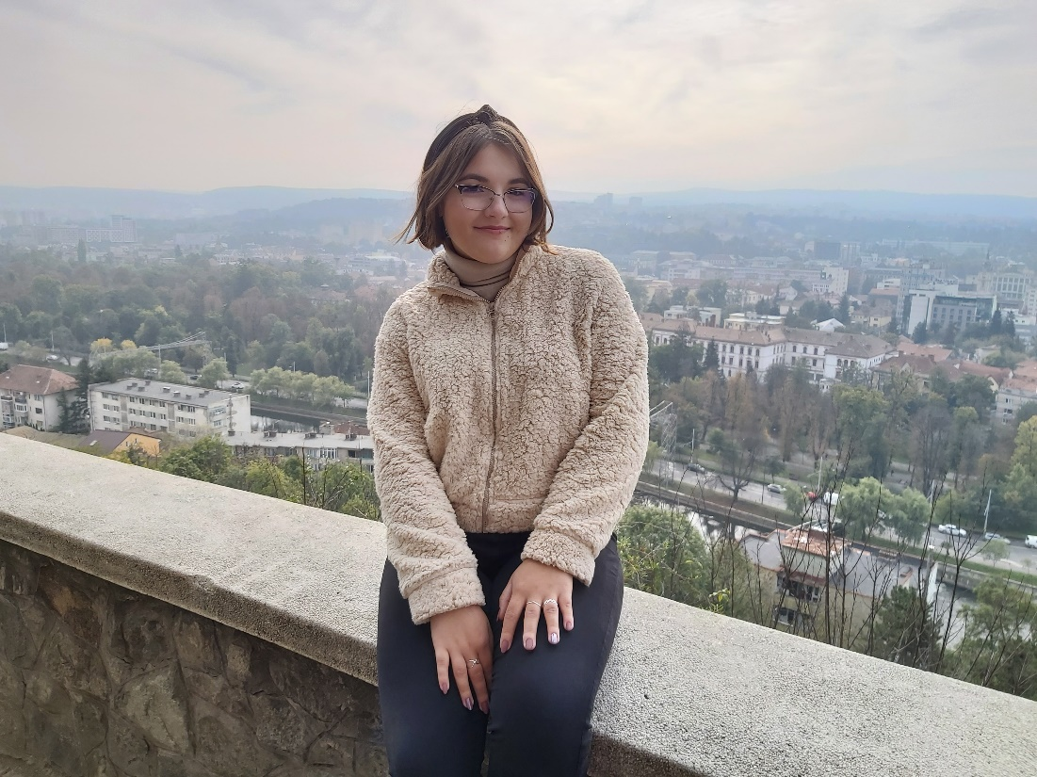

* Rama imagine double frame black

“Daca nu iti cunosti limitele, defineste-le. Daca le cunosti, depaseste-le.” - Adrian Moisei -font algerian,dimensiune 14,text highlight grey

Disciplinele pe care as vrea sa le aprofundez: -font cooper black,dimesiune 14

1.Programarea calculatoarelor-Limbaje-anul1 font forte,dimensiune 14

<https://etti.utcluj.ro/files/FiseDisciplina/EaRo/04.pdf>

-font modoni mt black,dimensiune 14

2.Microprocesoare-anul 3 font forte,dimensiune 14 <https://etti.utcluj.ro/files/FiseDisciplina/EaRo/33.pdf>

-font modoni mt black,dimensiune 14

3.Circuite integrate digitale-anul 2 font forte,dimensiune 14

<https://etti.utcluj.ro/files/FiseDisciplina/EaRo/21.pdf>

-font modoni mt black,dimensiune 14

4.Proiectare asistata de calculator,anul 2 font forte,dimensiune 14

<https://etti.utcluj.ro/files/FiseDisciplina/EaRo/29.pdf>

-font modoni mt black,dimensiune 14

Hobby-uri si activitati reprezentative: -font algerian dimensiune 14

-sa calatoresc -font algerian dimensiune 14

-sa vizionez filme si seriale -font algerian dimensiune 14

-sa ascult muzica -font algerian dimensiune 14

-culoare pagina #B7A4C2